Предмет | География
Класс | 5 класс
Тип урока | Урок открытия новых знаний
Тема | Гидросфера
Тема урока | Вода на Земле
Цель | Сформировать представление о составе гидросферы и значении Мирового круговорота воды в природе
Задачи | Общеобразовательная:. доказать единство всех частей гидросферы, а также связь между сушей и гидросферой;  Развивающая: развивать умение работать с электронными образовательными ресурсами, анализировать, делать выводы; развивать творческие, коммуникативные способности, воображение учащихся. развивать наблюдательность, память, логическое мышление), умение сравнивать, обобщать и делать выводы на основании вновь изучаемого материала; развивать познавательный интерес, самостоятельность мышления, осознанное отношение к предмету через использование элементов проблемного обучения; создать условия для совершения учащимися «малых открытий», привитие навыков самостоятельной работы при поиске требуемого материала.  Воспитательные:  воспитывать бережное отношение к природе, к водным ресурсам, окружающему миру;  воспитывать информационную культуру;  воспитывать чувства интереса к открытиям на уроке;  развивать речевую культуру, формировать экологическое сознание, воспитывать культуру общения.
Основные термины, понятия | Гидросфера, Мировой океан, Мировой круговорот воды в природе.
Планируемый результат
Предметные умения |  |  | Личностные УУД  - овладение на уровне общего образования законченной системой географических знаний и умений, навыками их применения в различных жизненных ситуациях;  -осознание ценности географических знаний, как важнейшего компонента научной картины мира.  Регулятивные УУД:  - высказывать свое предположение на основе учебного материала;  - проговаривать последовательность действий на уроке;  - работать по плану, инструкции; осуществлять самоконтроль.  ПознавательныеУУД  формирование и развитие по средствам географических знаний познавательных интересов, интеллектуальных и творческих результатов;  -умение вести самостоятельный поиск, анализ, отбор информации, её преобразование, сохранение, передачу и презентацию с помощью технических средств.  Коммуникативные УУД:  - слушать и понимать речь других;  - формулирование и аргументация своего мнения и позиции;  - уметь устно и письменно выражать свои мысли, идеи.
Организация пространства
Формы работы |  | Ресурсы:
Рабочая тетрадь, учебник, атлас, презентация.
Технические средства обучения:
Компьютер
Медиапроектор

Дидактические задачи этапов урока

Этапы урока | Дидактические задачи
Вызов | Установить тематическую рамку («могу»)  Организовать мотивирование ученика к учебной деятельности через актуализацию знаний («надо»)  Создать условия для включения в учебную деятельность («хочу»)
Осмысление | Мотивировать учащихся к пробному учебному действию и его самостоятельному выполнению  Создать условия для решения типовых заданий с применением алгоритма  Соотнесение своих действий с алгоритмом, ключом, понятиями  Научить фиксировать индивидуальные затруднения, определять способы устранения ошибки
Рефлексия | Создать условия для соотнесения полученного результата и эталона  Формировать адекватную оценку правильности результатов действия  Создать ситуацию успеха для мотивации познавательной деятельности

Этапы урока | Формируемые умения | Деятельность учителя | Деятельность обучающихся
Мобилизующий этап  Вызов | Метапредметные результаты:  Регулятивные УУД:  - определять степень успешности выполнения работы  Познавательные УУД:  -формирование и развитие по средствам географических знаний познавательных интересов, интеллектуальных и творческих результатов;  -умение вести самостоятельный поиск, анализ, отбор информации,  Коммуникативные УУД:  - слушать и понимать речь других;  - уметь с достаточной полнотой и точностью выражать свои мысли;  - формулирование и аргументация своего мнения и позиции;  - публично защищать свою позицию  ЛичностныеУУД:  -осознание ценности географичес- ких знаний, как важнейшего компонента научной картины мира.  Предметные результаты:  - актуализация и систематизация знаний о гидросфере. | Приветствие учащихся  Что бы сформулировать тему нашего сегодняшнего исследования вы должны послушать и отгадать загадки  - Много меня - пропал бы мир,  Мало меня - пропал бы мир.  - Книзу летит капельками,  А кверху – невидимкой,  - Мы говорим: она течёт;  Мы говорим: она играет;  Она бежит всегда вперёд,  Но никуда не убегает.  (Вода)  Подводящий диалог  Есть ли на других планетах Солнечной системы вода? | Взаимные добрые пожелания в освоении новых знаний.  Комментируют и объясняют , почему слово «вода» является отгадкой. Формулируют тему урока и записывают ее в тетрадь.
Открытие нового знания | Метапредметные результаты:  Регулятивные УУД:  -самостоятельный учет выделенных ориентиров в учебном материале,  - проговаривать последовательность действий на уроке; работать по плану, инструкции;  - осуществлять самоконтроль;  Познавательные УУД:  –анализ объектов с целью выделения признаков,  -определение основной и второстепенной информации  -проводить синтез (восстановление целого из частей)  -анализировать отобранную информацию и интерпретировать её в соответствии с поставленной задачей.  Коммуникативные УУД:  - учет разных мнений,  - планирование работы учебного сотрудничества,  - управление поведение партнера – контроль, коррекция, оценка действий партнера.  ЛичностныеУУД:  - учебно-познавательный интерес,  - самоопределение, самосознание.  Предметные результаты:  - развивать речевую культуру, формировать экологическое сознание. | 1.Целепологание  Подводящий диалог для формулирования учениками цели урока  Корректирует, направляет  2.Затруднение  Ребята, как вы думаете, почему воду называют «самое необыкновенное и обыкновенное вещество в природе»? (выслушиваются мнения учащихся). Что бы ответить на этот вопрос Вы посмотрите видео фрагмент. Демонстрируется вода в трех агрегатных состояниях.  3. Открытие нового знания. Введение понятия «гидросфера».  Ребята скажите на латыни водная оболочка.  Формирует понятие «гидросфера». Работа со схемой «Состав гидросферы»  Сверяют с образцом на слайде  4. Затруднение  Посмотрите на глобус, такой видят Землю из космоса. Если быстро вращать глобус, то он покажется одноцветным – голубым. Этой краски больше всего на глобусе, карте. Что же изображается эти цветом? (Вода).  -Ребята, а много ли воды на Земле? И какая часть гидросферы занимает больший объём?  5. Открытие нового знания  Работа со схемой в учебнике «Объем воды на Земле»  Итак 2 % все воды на Земли составляет пресная вода. Именно эту воду использует человечество для своих нужд. С каждым годом потребление воды растет.  6. Затруднение  Почему же мы не беспокоимся о том , что вода на Земле может закончиться? Почему не иссекают воды на суше и в океанах?  7. открытие нового знания  Зачитывает стихотворение И. Якимова.  «Хоть в это поверить не очень легко,  Но Волги вода есть в реке Лимпопо...  Не абсурдно ли это стихотворение? Как вода Волги может течь и в Ниле, и в Ниагаре, и в Лимпопо? Как вы думаете возможно ли это?  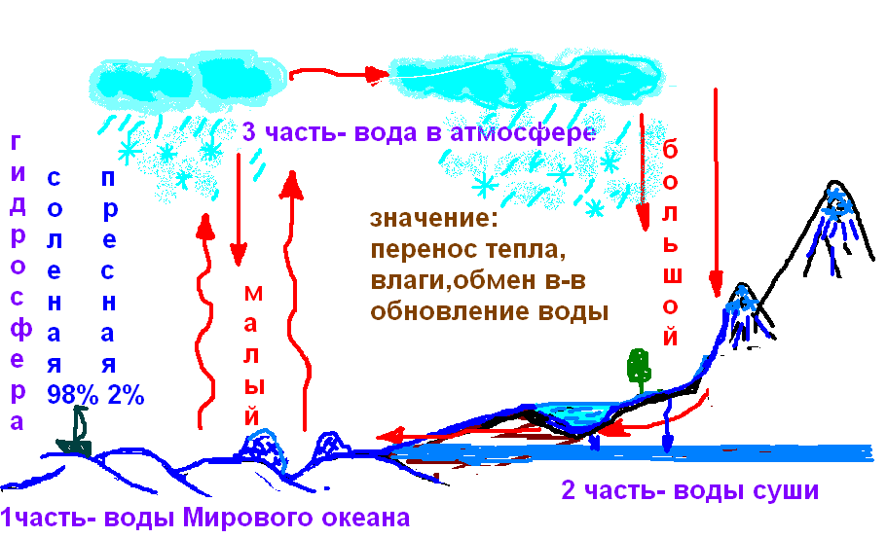  8. затруднение  Какие свойства воды позволили капле так путешествовать?  Какие явления позволяют воде совершать круговорот?  Учитель систематизирует и обобщает. Подводящий диалог с опорой на открытые знания.  9. Систематизация изученного материала  Рассмотрите схему «Мировой круговорот воды в природе» и ответьте на вопросы- Чем отличается малый круговорот воды от большого?  - Какую роль в круговороте воды играет Мировой океан?  - Докажите, что все части гидросферы взаимосвязаны | Цель проговаривается осознается. Цель дублируется на слайде.  Определяют каких знаний им не хватает.  Составляют план урока по аналогии с планом изучения других оболочек. Записывают в тетрадь  Просматривают видео фрагмент и называют основные свойства воды. Записывают в тетрадь.  Проговаривают разные версии, используя уже знакомое понятие «литосфера». Произносят термин «гидросфера». Записывают в тетрадь.  Пробуют, используя карты, определить части гидросферы и заполнить схему. Записывают в тетрадь  Гидросфера  Рисуют в тетради окружность и делят ее на8 частей и 5 закрашивают. Это объем вод Мирового океана. Остальное вода суши и атмосферы.  Высказывают предположения.  Да, это явление Мирового круговорота воды в природе.  Работают в парах, рассказывают друг – другу о своих путешествиях  Взоимопроверка  Используя схему «Мировой круговорот воды в природе» совершают кругосветное путешествие вместе с каплей.  Называют свойства.  Высказывают предположения.  Записывают  1.Испарение  2.Конденсация  3. Таяние  4. Замерзание
Рефлексия (осмысление) | Метапредметные результаты:  Познавательные УУД:  - контроль и оценка процесса и результатов деятельности,  - выстраивание логической цепочки рассуждения;  - рефлексия способов и условий действий.  Коммуникативные УУД:  - уметь устно и письменно выражать свои мысли, идеи.  ЛичностныеУУД:  - устанавливать связь между целью деятельности и ее результатом  - адекватное понимание причин успеха/неуспеха в учебной деятельности.  Предметные результаты:  - называть методы изучения Земли;  - объяснять значение понятий: | 1.Организует рефлексию  Учитель предлагает учащимся поучаствовать в игре «верю – не верю» (проверить правильность утверждений). Самостоятельно, на листочках-шаблонах напротив номера утверждения поставить либо «+», либо «-».  Утверждения:  1. Вода, находящаяся в воздухе, не является частью водной оболочки Земли, я является частью атмосферы.  2. Мировой круговорот воды в природе происходит благодаря Солнцу.  3. В Мировом круговороте воды никак не задействованы подземные воды.  4. Испарившаяся вода поступает в облака уже пресная.  5. Испарение это процесс перехода воды из пара в жидкое состояние.  6.Соленной воды на Земле больше.  2. Самооценка  - самооценка: выбрать сектор 3 – балл – «3»  4 – балл – «4»  5 – балл – «5»  Сектор 3  - Завершите перечень оболочек Земли: атмосфера, гидросфера,….,…. .  - Вода на планете находится больше всего в жидком состоянии, газообразном, твердом (выбрать правильный ответ).  - Гидросфера – это водная оболочка, воздушная, название океана (выбрать правильный ответ)  Сектор 4  - Завершите перечень: в гидросферу входит:  вода на суше  …………….  …………….  - В малом круговороте участвуют:  Суша – океан  океан - атмосфера  суша – атмосфера ( выбрать правильный ответ)  - В какой оболочке происходят явления: течения, цунами, приливы, вулканизм  Сектор 5  - Расставьте в правильном порядке составляющие Мирового круговорота: ледники, океан, осадки, сток с суши, испарение.  - Вода в твердом состоянии больше всего находится в атмосфере , в Антарктиде, на вершинах гор ( выбрать правильный ответ)  - В большом круговороте воды участвуют:  суша – океан- атмосфера;  суша – океан;  атмосфера – океан  Ученики ставят отметки.  3.Саморефлексия  У каждого на парте по 3 листика означающие:  Зеленый- было интересно на уроке, я все понял.  Коричневый - урок понравился, но некоторые моменты были трудными.  Красный – мне на уроке было скучно.  Сейчас я вас попрошу повесить на дерево один из листочков.  Учитель анализирует.  Что нового узнали на уроке?  Что удивило?  Все ли цели достигнуты?  Все задачи разрешены?  Сдают оценочные листы.  4.Домашнее задание.  А закончить сегодняшний урок мне хочется тоже необычно. Мы составим стихотворение – синквейн. Синквейн – это не обычное стихотворение, а стихотворение, написанное в соответствии с определенными правилами. В каждой строке задается набор слов, который необходимо отразить в стихотворении.  1 строка – заголовок, в который выносится ключевое слово, понятие, тема синквейна, выраженное в форме существительного.  2 строка – два прилагательных.  3 строка – три глагола.  4 строка – фраза, несущая определенный смысл.  5 строка – резюме, вывод, одно слово, существительное. | Выполняют тест  Отвечают, затем обмениваются работами для взаимопроверки по образцу. Выставляют отметку.  (-,+,-,+,-+)  Осуществляют процедуру само- и взаимооценки собственной учебной деятельности и своих товарищей на уроке по алгоритму  Выходят к доске и клеят листочки на дерево.  .Домашнее задание.  Повторить материал темы «Вода на Земле»  Творческое задание: сочинить,сказку, нарисовать плакат или рисунок по теме сегодняшнего урока «Вода на Земле»  Пример синквейна с урока:  Урок географии  Интересный, познавательный  Путешествовали, искали, узнавали  Быстро прошел урок.  Здорово!

